Formulare

**1. Was passiert nach der Ankunft in Deutschland**

(Quelle: http://www.proasyl.de/de/themen/basics/basiswissen/asyl-in-deutschland/was-passiert-nach-der-ankunft/)

Nach der Ankunft in Deutschland kann man in jeder Behörde einschließlich der Polizei einen Asylantrag stellen. Sie werden in eine Erstaufnahmeeinrichtung geschickt, oft eingezäuntes Gelände mit Polizei, Arzt, Kantine und Schlafsälen für viele Personen. Dort werden sie registriert und über die fluchtgründe befragt. Gleichzeitig bekommen Sie eine Aufenthaltsgestattung die es ihnen erlaubt während der Bearbeitung des Asylantrages in Deutschland zu bleiben.

**2. Asylantrag**

(Quelle:http://www.bamf.de/SharedDocs/Bilder/DE/Content/Asyl/Sonstige/ablauf-asylverfahren.png?__blob=poster&v=4)

Wenn sie nicht aus Syrien, Eritrea oder dem Irak stammen stellen sie einen normalen Asylantrag. Verantwortlich für die Bearbeitung eines Asylantrags ist das Bundesamt für Migration und Flüchtlinge (BAMF). Hier ein Muster dieses Asylantrages: <http://www.unhcr.at/fileadmin/unhcr_data/pdfs_at/information_in_english/AsylG-DV_Anlage_A-eng.pdf>

Der Ablauf eines Asylantrages ist folgendermaßen: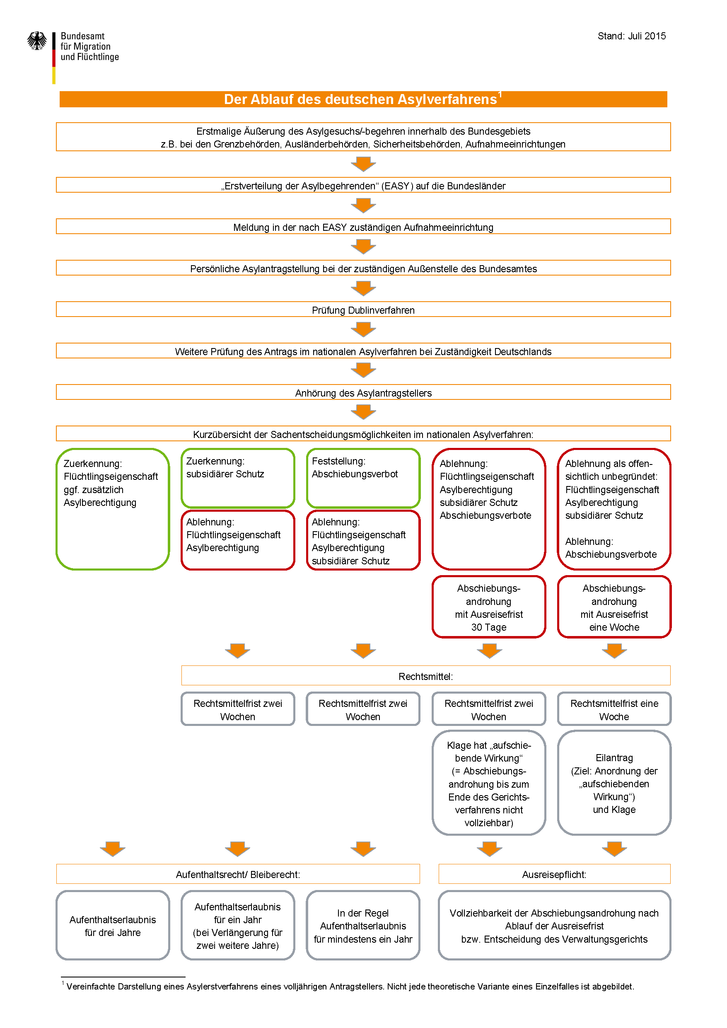

Sonderfälle:

**2.1 beschleunigtes Asylverfahren** <https://www.bamf.de/DE/Migration/AsylFluechtlinge/Asylverfahren/BesondereVerfahren/SyrienIrakEritrea/syrien-irak-eritrea.html>;

Wenn sie aus Syrien, Eritrea oder Christ, Mandäer, Yezid aus dem Irak sind, haben sie die Möglichkeit einen beschleunigten Asylantrag zu stellen. Dieser Antrag unterscheidet sich im Wesentlichen nicht von einen normalen Asylantrag. Es wird hierbei lediglich auf ein persönliches Anhörungsgespräch zwischen Asylbewerbern und Entscheidern verzichtet.

Hier der Antrag: https://www.google.de/url?sa=t&rct=j&q=&esrc=s&source=web&cd=3&cad=rja&uact=8&ved=0ahUKEwj9gNWa-6TJAhWDVT4KHViMDzEQFggwMAI&url=http%3A%2F%2Faktiv.fluechtlingsrat-bw.de%2Finformationen-ansicht%2Fmaterialien-zu-den-fortbildungen-in-2015.html%3Ffile%3Dfiles%2FAktiv-Dateien%2FDokumente%2FMaterialien%2520Fortbildungen%2F03%2520Asylverfahren%2520schriftliches%2520Verfahren%2520Syrien%2520Fragebogen.pdf&usg=AFQjCNHsz0NkCzRqRE16zRsxHv0yYfBL2g

**2.2. Flughafenverfahren**

Das Flughafenverfahren wird angewandt wenn ein Flüchtling mi Flugzeug in Deutschland anreist. Wer über [sichere Drittstaaten](http://www.bamf.de/SharedDocs/Glossareintraege/DE/S/sichere-drittstaaten-asyl.html;jsessionid=3988288317E7D83EB63482DCA38C81B6.1_cid294?view=renderHelp%5bCatalogHelp%5d&nn=5914344) einreist, wird nicht als Asylberechtigter anerkannt. Beim "[Flughafenverfahren](http://www.bamf.de/SharedDocs/Glossareintraege/DE/F/flughafenverfahren-asyl.html;jsessionid=3988288317E7D83EB63482DCA38C81B6.1_cid294?view=renderHelp%5bCatalogHelp%5d&nn=5914344)" werden Asylentscheidungen gefällt, während der [Ausländer](http://www.bamf.de/SharedDocs/Glossareintraege/DE/A/auslaender-glossar-d-ip.html;jsessionid=3988288317E7D83EB63482DCA38C81B6.1_cid294?view=renderHelp%5bCatalogHelp%5d&nn=5914344) sich auf dem Flughafengelände aufhält.

Formular: normaler Asylantrag

**3. Was tun wenn der Asylantrag abgelehnt wurde** (<http://www.proasyl.de/fileadmin/proasyl/fm_redakteure/Literatur/Recht_fuer_Fluechtlinge/Formularmuster.pdf>; <http://www.caritas-nah-am-naechsten.de/media/Media1349520.PDF>; http://www.bamf.de/DE/Migration/AsylFluechtlinge/Asylverfahren/Klageverfahren/klageverfahren-node.html)

Wenn ein Asylantrag abgelehnt wurde haben Sie die Möglichkeit bei dem Verwaltungsgericht Klage einzureichen. Je nach Ablehnungsgrund gibt es hier unterschiedliche Formulare.

Hier ein Überblick: (Wortlaut übernommen Link 1) Formure: <http://www.proasyl.de/fileadmin/proasyl/fm_redakteure/Literatur/Recht_fuer_Fluechtlinge/Formularmuster.pdf>;

Formularmuster 1: Muster für Klage bei einfacher Ablehnung des Asylantrages und Abschiebungsandrohung

Formularmuster 2: Muster für Klage bei Teilerfolg (Feststellung von Abschiebungsverboten nach §60 II bis V und VII AufenthG bzw. §60 I AufenhG)

Formularmuster 3: Muster für Klage und Antrag nach §80 VwGO bei Ablehnung des Asylantrages ( als unbeachtlich oder offensichtlich unbegründet) mit Abschiebungsandrohung und bei einem Asylantrag mit Abschiebungsandrohung

Formularmuster 4: Muster für Klage und Antrag nach §80 VwGO bei Einstellung des Verfahrens sowie vorsorglicher Wiedereinsetzungsantrag

Formularmuster 5: Muster für Klage und Eilrechtschutz bei Ablehnung des Asylantrages als unbeachtlich nach § 29 I AsylVfG wegen Offensichtlichkeit der Verfolgungssicherheit im sonstigen Drittstaat bzw. bei Ablehnung des Asylantrages als unbeachtlich wegen völkerrechtlicher Zuständigkeit eines anderen Vertragsstaates gemäß § 27a AsylVfG

Formularmuster 6: Muster für Klage und Antrag gemäß § 123 VwGO beim Flughafenverfahren

Formularmuster 7: Muster für Klage auf einstweilige Androhung auf Weiterleitung des Asylsuchenden an das Bundesamt beim Flughafenverfahren

Formularmuster 8: Muster für vorbeugenden einstweiligen Rechtsschutz bei einem Folgeverfahren

Formularmuster 9: Muster für Klage und Eilantrag bei Ablehnung eines Asylfolgeantrages ohne neuer Ausreiseaufforderung und Abschiebeandrohung

Formularmuster 10: Muster für Klage und Eilantrag bei Ablehnung eines Asylfolgeantrages mit neuer Ausreiseaufforderung und Abschiebeandrohung

Formularmuster 11: Muster für Klage bei Wiederaufnahmeantrag im Hinblick auf § 60 II bis VII AufenthG (isolierter Wiederaufnahmeantrag)

Formularmuster 12: Muster für einstweiligen Rechtsschutz gegen das BAMF bei Folgeverfahren ( auf Unterlassung bzw. Wiederruf der Mitteilung nach § 71 V AsylVfG)

Formularmuster 13: Muster für Klage gegen Widerruf oder die Rücknahme der Asylerkennung bzw. der Feststellung der Flüchtlingseigenschaft

Formularmuster 14: Muster für Klage gegen das Herausgabeverlangen des GFK-Passes bzw. des Anerkennungsbescheides wegen angeblichen Erlöschens gemäß § 72 AsylVfG

Bei einer Klage vor dem Verfassungsgericht ist die Hinzuziehung eines Anwalts hilfreich und ratsam. Damit man die Kosten für den Prozess nicht selber tragen muss sollte man einen Prozesskostenhilfsantrag (Formular für die Erklärung über die Persönlichen und wirtschaftlichen Verhältnisse bei Prozess- und Verfahrenskosten) stellen.

Hier der Antrag:

<http://www.brak.de/w/files/newsletter_archiv/berlin/2013/pkh_form.pdf>

Während des Asylantrages

**1. Leistungen des Asylbewerberleistungsgesetz**

(Quellen: http://www.zuflucht-bremen.de/wp-content/uploads/2014/03/Leitfaden-f%C3%BCr-die-Begleitung-von-Fl%C3%BCchtlingen-und-Asylsuchenden.pdf;

Asylsuchende mit Aufenthaltsgestattung erhalten während mindestens 4 Jahren Leistungen nach §3-7 des Asylbewerberleistungsgesetzes(AsylbLG). Diese Leistungen bestehen aus verschiedenen Teilleistungen (z.B. Taschengeld, Mehrbedarf Bekleidung), welche auf

den Bescheiden angegeben werden.

Einmalige Beihilfen auf Antrag für:

- für Erstausstattung bei Schwangerschaft und Geburt

- für Erstausstattungen an Möbeln und Hausrat

- für mehrtägige Klassenfahrten der Schule

Antrag:

<http://www.holzwickede.de/buergerservice/formulare/Antrag_AsylbLG.pdf>

<http://www.fastforms.de/cirali/cfs/eject/pdf/1094.pdf?MANDANTID=110&FORMUID=1-9900>

**Wohnen**

Die ersten drei Monate nach der Ankunft in Deutschland werden sie in eine Erstaufnahmeeinrichtung untergebracht. Danach werden sie nach einer Quote einer bestimmten Stadt oder Landkreis zugeordnet wo sie sich eine Wohnung suchen oder in einer Anschlusseinrichtung (Gemeinschaftsunterkunft) untergebracht werden.

Hier ein Untermietvertrag: http://www.mietrecht.ch/fileadmin/files/Formulare/form_untermietvertrag.pdf

**Kindergeld**

(Quellen: http://www.zuflucht-bremen.de/wp-content/uploads/2014/03/Leitfaden-f%C3%BCr-die-Begleitung-von-Fl%C3%BCchtlingen-und-Asylsuchenden.pdf)

Grundsätzlich wird Kindergeld bei der Familienkasse beantragt. Je nach Situation haben unterschiedliche Personen Anspruch auf Kindergeld. (woanders erklären?)

Hier der Antrag auf Deutsch:

<https://www.arbeitsagentur.de/web/wcm/idc/groups/public/documents/webdatei/mdaw/mdk1/~edisp/l6019022dstbai378287.pdf?_ba.sid=L6019022DSTBAI378290>

Antrag in andere Sprachen:

<https://www.arbeitsagentur.de/web/content/DE/Detail/index.htm?dfContentId=L6019022DSTBAI707968>

Zusätzliche Anträge: z.B. Haushaltsbescheinigung, Lebensbescheinigung

<https://www.arbeitsagentur.de/web/content/DE/Formulare/Detail/index.htm?dfContentId=L6019022DSTBAI516433>

**Antrag Arbeitslosengeld 2**

Ausländer die zwischen 15 Jahren und dem Rentenalter, sowie erwerbsfähig und hilfebedürftig und ihren Lebensmittelpunkt (gewöhnlichen Aufenthalt) in Deutschland haben, haben ein Recht auf Arbeitslosengeld 2. Vom Alg II ausgeschlossen sind Touristen, Saisonarbeitnehmer, Asylsuchende und Geduldete. Sie erfüllen die Voraussetzung des „gewöhnlichen Aufenthalts“ nicht.

<https://www.arbeitsagentur.de/web/wcm/idc/groups/public/documents/webdatei/mdaw/mtk2/~edisp/l6019022dstbai378191.pdf?_ba.sid=L6019022DSTBAI378194>

Übersetzungen:

https://www.arbeitsagentur.de/web/content/DE/Formulare/Detail/index.htm?dfContentId=L6019022DSTBAI485740

**Arbeiten und Ausbildung**

Während des Asylverfahrens ist es in den ersten drei Monaten verboten zu arbeiten. Danach gilt das Nachrangigkeitsprinzip für vier Jahre. Die nachrangige Arbeitserlaubnis kann bei der Ausländerbehörde beantragt werden.

Bei einen positiven Asylantrag haben sie uneingeschränkten Zugang zum Arbeitsmarkt

Antrag auf Erlaubnis einer Beschäftigung, die der Zustimmung der Bundesagentur für Arbeit bedarf: https://www.berlin.de/formularserver/formular.php?50328

**Integrationskurse**

Verschieden Anträge um für Integrationskurse zugelassen zu werden, bzw. Fahrkostenrückerstattung

<http://www.bamf.de/DE/Willkommen/DeutschLernen/Integrationskurse/Formulare/formulare-node.html>

**Antrag auf Anerkennung ausländischer Berufsabschlüsse**

Der Antrag für die Anerkennung eines ausländischen Berufsabschluss muss bei der IHK FOSA eingereicht werden. Hier der Antrag dazu:

<http://www.ihk-fosa.de/fileadmin/ihk-fosa/Dateien/Antragsformular/IHK_FOSA_Antragsformular.pdf>

Erläuterung:

http://www.ihk-fosa.de/fuer-antragsteller/antragstellung/

**Anmeldung Einwohnermeldeamt**

Ist von Stadt zu Stadt unterschiedlich.

**Schul- Kindergartenanmeldung**

Von Stadt zu Stadt unterschiedlich

Kontakt zum Kindergarten oder Schule aufnehmen

**Krankenversicherungen**

Flüchtlinge bekommen in Deutschland eine Gesundheitskarte bis ihr Asylantrag genehmigt wird. Die Versicherung umfassen bei Gesundheitsleistungen diese Gundleistungen

* Behandlung von akuten Erkrankungen und Schmerzzuständen,
* notwendige Versorgung mit Arznei- und Verbandmittel,
* Schutzimpfungen,
* medizinische notwendige Vorsorgeuntersuchungen sowie
* Leistungen bei Schwangerschaft und Geburt.